 | 
Information gällande hingsten |  |  | Springs Dynamic Dancer
Reg nr & Stb/Kvb nr |  | 87192300 87-0082 |  | För år | 2026

Hingstägare | Adress
Klinga Gård AB/Ingela Ekelund | Klinga Gård 1008
Postadress | Telefon nr
26491 KLIPPAN | 073-2013033
E-mail | Hemsida
ingela@klinga.se | https://www.facebook.com/profile.php?id=100063882586606

Om hingsten ska stå på station
Hingsthållare | Adress
Postadress | Telefon nr
E-mail | Hemsida

Hingsten är tillgänglig via (sätt X i lämplig ruta)
 | Naturlig betäckning | X | Semin AI TAI |  | Är ej i avel år:

Avgifter inkl. moms (sätt X i lämplig ruta och fyll i avgift)
x | Bokningsavgift | 625 kr | X | Språngavgift | 3.750 kr
X | 90-dagarsavgift | Från 3.190 kr,  se nedan |  | Levande fölavgift
 | Dygnsavgift
För avgifter gällande hingst som står på semin, kontakta hingstägaren för information

Uppgifter om hingsten, t.ex. meriter
Dräktighetsavg 3.190 kr för max 2 doser/säsong
Dräktighetsavg 4.250 kr för max 3 doser/säsong. Dräktighetsavg 5.315 kr för max 9 doser/säsong
Sto som ej blir dräktigt erhåller 50% rabatt på språngavgiften påföljande år.
Fraktkostnad för seminskick tillkommer. Vi skickar med Slingan/MHAB.
Springs Dynamic Dancer RP210 är av ren tysk ridponnystam med prestations- och förärvningssäkra blodslinjer. Han är 147 cm hög. Härstamningen är helt utan storhästinslag med 35% Welsh. Tysk ridponnyras är en konsoliderad ras med strikta regler bl a för inkorsning av andra raser, selekterade hingstar efter tuffa hingstprov på station under 30 dagar.
Dancer rankades som 4:a av 25 deltagande hingstar vid sitt tyska 30-dagarsprov och bedömdes som dubbeltalang. Han fick mycket goda omdömen för bl a sin goda mentalitet och såväl rörelser som hoppförmåga. Såvitt vi vet är Dancer den enda i Sverige nu avelsaktive ridponnyhingsten som fullgjort ett tyskt 30-dagars stationstest. Dancer vann eller placerades vid tyska ungponnyprov under 2023. Han utbildas nu med sikte på en karriär inom sportkörning.

Dancer är klok, trygg och läraktig med en osedvanligt god mentalitet. Han är harmoniskt och korrekt bygd, elegant och av lättare typ. Han rör sig aktivt, taktmässigt och vägvinnande med register och bra bakbensaktivitet i alla gångarter.
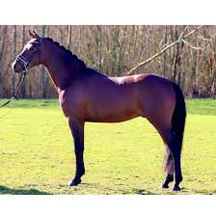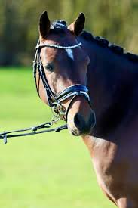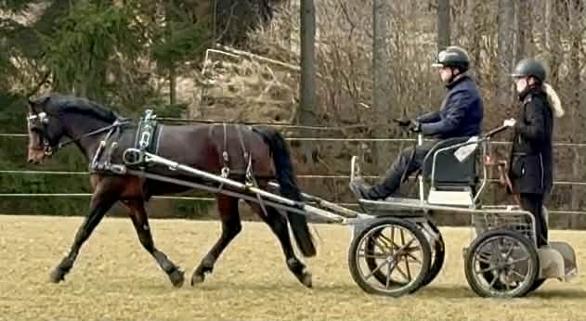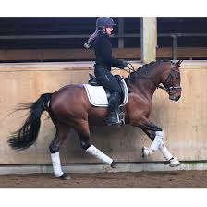

OBS! Hingstägaren är den ytterst ansvariga för att korrekt redovisning sker till föreningen avseende rapportering, stoavgifter etc.
Ort och datum | Hingstägare/hingsthållare
Klippan 2026-03-01

Skickas till:  Ann Wadström  Barne-Åsaka Esstorp 703  465 95 NOSSEBRO  hingstar@swf.nu | 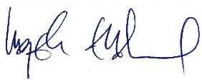  Uppgifterna som gäller stambok/kvalitetsbokförda hingstar kommer att länkas till SWF:s hemsida  Medsänd gärna aktuella foton på hingsten

Jag godkänner att dessa uppgifter publiceras på SWFs hemsidan och att
SWF behandlar ovan uppgifter för arkivering. (enl. GDPR)

